Электронные журналы открытого доступа
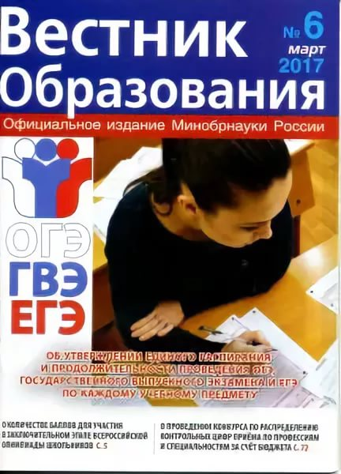  Вестник образования. Сборник приказов и документов Министерства образования и науки | http://www.vestniknews.ru/
Профессиональное образование  Журнал предназначен для ознакомления педагогической и научной общественности, аспирантов и студентов с новыми научными результатами, имеющими значение в области фундаментальной и прикладной педагогической науки.  «Профессиональное образование. Столица» призван создать единое информационное пространство начального и среднего профессионального образования столицы, гармонично интегрированное в образовательное и научное информационное пространство Российской Федерации. | http://m-profobr.com/
Информатика и образование  Ежемесячный научно-методический журнал для учителей информатики средней школы, преподавателей вузов, техникумов, методистов. | http://infojournal.ru/
Лидеры образования - электронная версия журнала. | http://pedsovet.org/leaders/
Полином - научно-методический журнал посвящен вопросам преподавания математики, истории математики и истории народного образования и ориентирован на широкую аудиторию лиц, имеющих отношение к преподаванию математики: учителей, методистов, преподавателей и учащихся педвузов, историков образования. | http://www.mathedu.ru/e-journal
Эйдос-Интернет журнал .  Печатный орган научной школы А.В.Хуторского и Центра дистанционного образования «Эйдос». Журнал имеет научно-педагогическую, учебно-методическую направленность и предназначен широкому кругу читателей - от учёных, вузовских педагогов и аспирантов до школьников, их родителей и учителей | http://www.eidos.ru/journal/
Учительская газета (электронная версия). | http://www.ug.ru/
Первое сентября | http://1september.ru/
Вопросы Интернет-образования.Электронный научно-практический журнал, статьи по методике и дидактике обучения с использованием информационных технологий. | http://vio.uchim.info/Vio_site/default.htm
Фестиваль педагогических идей"Открытый урок".  Коллекция публикаций по методикам преподавания всех предметов школьной программы. | http://festival.1september.ru/
Открытые архивы журналов издательства "Машиностроение" | http://www.mashin.ru/eshop/journals/
IgraZa.ru - сайт об «интеллектуальном спорте», о занимательных задачах, о том, какие они бывают и как над ними работать, а также — как их составлять самому. Здесь представлены почти все виды занимательных задач, с которыми может встретиться человек в современной периодической и непериодической печати, а также на просторах Интернета. | http://www.igraza.ru/
На сайте собраны тысячи увлекательных ребусов для детей и взрослых с ответами. Здесь вы также сможете при помощи волшебного генератора одним нажатием кнопки превратить в ребус любое слово или фразу. | http://rebus1.com
Горный мирреферативно-обзорный журнал зарубежных публикаций по горной тематике | http://rudmet.ru/journal/1176/article/20013/.
Журнальный зал - библиотека современных литературных журналов России | http://magazines.russ.ru/
 | http://www.bauen-renovieren.ru/
БелПресса.Белгород  Белгородские известия  Белгородская правда  ОнОнас  Спортивная смена | https://www.belpressa.ru/
АБС-авто(Автомобиль и сервис)  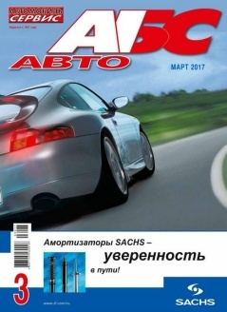 | http://abs-magazine.ru/
Автомобильный транспорт | http://www.transport-at.ru/
За рулем | https://www.zr.ru/

